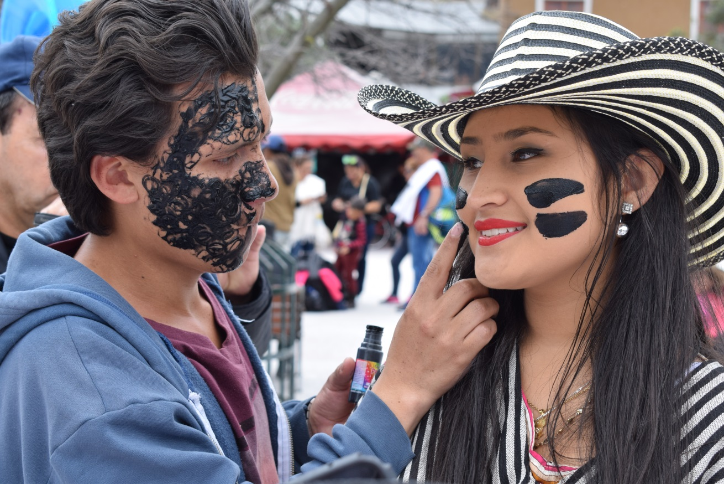
CON EL JUEGO DE IDENTIDAD Y PÍNTATE DE CARNAVAL, TRANSCURRIÓ EL DÍA DE NEGROS EN PASTO
Cientos de turistas y habitantes de Pasto desde tempranas horas se dieron cita en la plaza de Nariño para participar de la actividad denominada Píntate de Carnaval, en el marco del Día de Negros, a través de la cual se conmemora el día libre que tenían los esclavos, según los historiadores, para compartir y tiznar las caras de las personas que se encontraban al paso, cantando y bailando con la música autóctona de orquestas improvisadas.
Julie Defreyne, turista belga, aplaudió que Pasto tenga la celebración del Día de Negros donde se exalta toda una cultura. “Es una jornada de colores, música, y el carisma de la gente es grandioso; toda esta mezcla es inolvidable”, destacó.
La actividad estuvo amenizada por grupos musicales como la banda fiestera de Sapuyes, La Colombina de Medellín y Pregones del Manglar de Mosquera. A esta jornada también se sumaron 8 comunas de Pasto, con el ‘Juego de identidad’, que tiene lugar en varios sectores del municipio.
Somos constructores de paz

PASTO VIVIRÁ EL DESFILE MAGNO DEL 6 DE ENERO

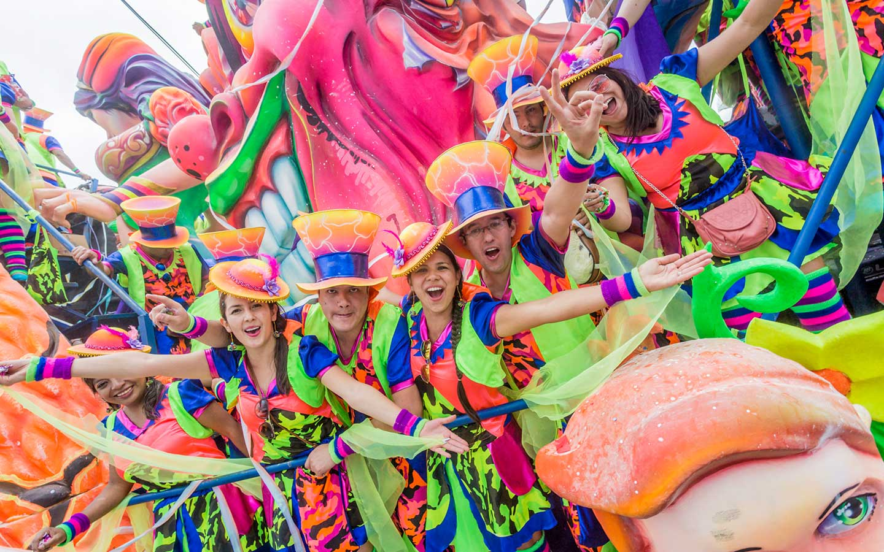

Cerca de 4.000 artistas, danzantes y artesanos recorrerán la Senda del Carnaval, mostrando el ingenio y creatividad con la que deleitan a propios y turistas durante el Desfile Magno del 6 de enero.
Desde tempranas horas del día los participantes se concentrarán en la avenida Alfonso Zambrano. A las 9:00 a.m. se tiene previsto el inicio del recorrido que atravesará de sur a norte la capital nariñense.
En los tablados oficiales se podrá disfrutar de una programación musical amenizada por artistas nacionales e internacionales.
Tablado Plaza de Nariño
Hora: 4:00 – 11:00 p.m.
Calle Nuestra Orquesta
Abran Paso La Banda
Orquesta Clase Aparte
Leyendas De La Salsa

Tablado Plaza del Carnaval
Hora: 4:00 – 11:00 p.m.
Genesis Internacional
Rubio Hoyos Y Su Grupo Ideal
Los Príncipes Del Vallenato
Orquesta Oxigeno
Roberto Antonio

Somos constructores de paz

PRODUCTOS DE LA MARCA PASTO, YA SE COMERCIALIZAN EN LAS TIENDAS DE CARNAVAL
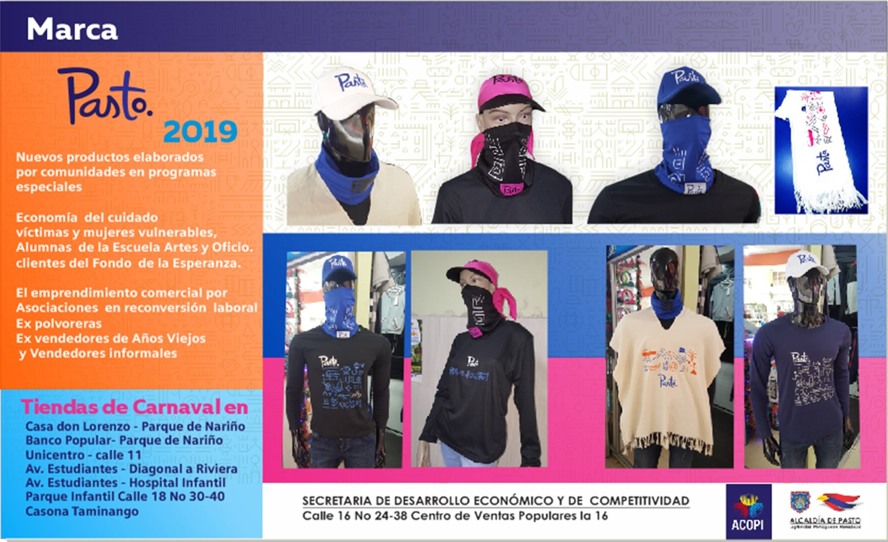
La Alcaldía de Pasto a través de la Secretaría de Desarrollo Económico continúa con la implementación de la marca Pasto a través del impulso a la comercialización de nuevos productos elaborados por mujeres del programa economía del cuidado (responsables de la manutención de sus hijos con discapacidad), beneficiarios del Banco de la Esperanza (entre ellos mujeres víctimas del conflicto armado y de sectores vulnerables) y alumnas de la Escuela de Artes y Oficios de la Alcaldía de Pasto.
Los productos que se ofrecen con la marca Pasto son entre otros: ponchos, camisetas, cami-busos, gorras bordadas, pañoletas, sombreros, bolsos y cuellos.
Así mismo, en esta iniciativa también participan grupos de personas con los que se adelantan procesos de reconvención laboral, como por ejemplo: expolvoreros, exvendedores de años viejos, vendedores informales, entre otros.
Puntos de venta:
Calle 17 con Cra 25 esquina-Parqueadero
Casa de Don Lorenzo-Parque Nariño
Unicentro-Calle 11
Diagonal a Riviera-Av Los Estudiantes
Hospital Infantil-Av Los Estudiantes
“La Marca Pasto es una imagen, que visibiliza nuestra ciudad, nuestra tradición y cultura pretendiendo ser un sello de origen, una marca que busca quedarse en la memoria de quienes nos visitan e incentivar la apropiación por lo nuestro”.
Información: Secretario de Desarrollo Económico, Nelson Leiton Portilla. Celular: 3104056170
Somos constructores de paz

SECRETARÍA DE AGRICULTURA DE PASTO INVITA AL PRÓXIMO FESTIVAL DEL CUY Y LA CULTURA CAMPESINA
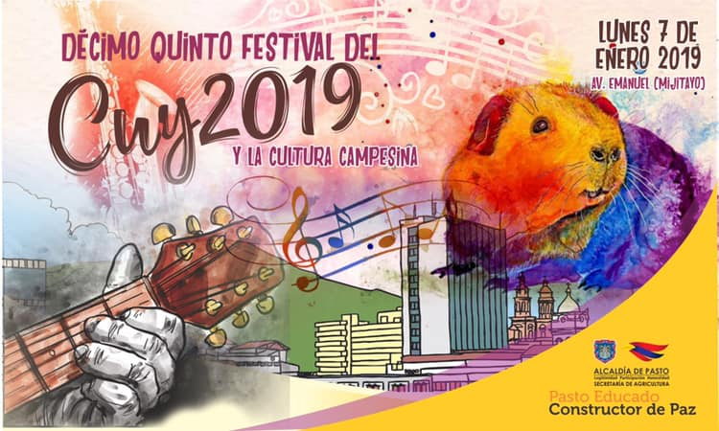
Este 7 de enero en la Avenida Emanuel, sector de Anganoy, se realizará el XV Festival del Cuy y la Cultura Campesina, un evento organizado por la Alcaldía de Pasto a través de la Secretaría de Agricultura municipal.
El jefe de la dependencia Luis Felipe Bastidas Duarte, recordó que esta nueva versión tiene como objetivo impulsar la comercialización del plato típico de la región, además de apoyar de manera directa a los productores de cuyes de las distintas veredas y población indígena de Pasto.
El evento de cierre de Carnaval tendrá la participación de 80 asociaciones productoras de cuyes, que durante el 2018 recibieron acompañamiento y asistencia técnica por parte de la Secretaría de Agricultura municipal.
Los artesanos de Pasto también tendrán un espacio durante este evento cultural, a través de las muestras artísticas alusivas al cuy. “Invitamos a todos los habitantes de Pasto y a los turistas que llegan a nuestra ciudad para que se den cita el próximo 7 de enero en el decimoquinto Festival del Cuy que tendrá lo mejor de la gastronomía, el arte y la cultura de nuestro municipio”, indicó el secretario de Agricultura Luis Felipe Bastidas.
El funcionario agregó que se encuentra lista la logística para recibir a más de 20.000 asistentes que podrán disfrutar de eventos culturales, gastronómicos y musicales que estarán acompañados por agrupaciones de música campesina, orquestas regionales como Caramelo y la presentación de Noe Morales.
Finalmente indicó que el remate de este Carnaval 2019 se realizará el próximo 13 de enero en la vereda El Puerto del corregimiento de El Encano, con la versión número 10 del Festival de La Trucha.
Información: Secretario de Agricultura - Luis Felipe Bastidas. Celular: 3146184635
Somos constructores de paz

Oficina de Comunicación Social
Alcaldía de Pasto

